基隆市111學年度中小學「探究與實作」課程教學方案

設計教師 | 基隆市復興國小 黃建忠教師
單元主題 | 自製簡易樂器實驗
適用年級 | 國小六年級第一學期
課程時間 | 1節課40分鐘
領綱  核心素養 | 自-E-A3  具備透過實地操作探究活動探索科學問題的能力，並能初步根據問題特性、資源的有無等因素，規劃簡單步驟，操作適合學習階段的器材儀器、科技設備及資源，進行自然科學實驗。
學習重點 | 【學習內容】  INe-III-6聲音有大小、高低與音色等不同性質，生活中聲音有樂音與噪音之分，噪音可以防治。
【學習表現】
pe-III-2能正確安全操作適合學習階段的物品、器材儀器、科技設備及資源。能進行客觀的質性觀察或 數值量測並詳實記錄。
pc-III-2能利用簡單形式的口語、文字、影像（例如：攝影、錄影）、繪圖或實物、科學名詞、數學公式、模型等，表達探究之過程、發現或成果
教學目標 | - 知道聲音來自物體振動，促使振動的方式很多元。  - 知道樂器主要分為打擊樂器、管樂器、弦樂器。  - 可以自行設計樂器並製作。  - 可以使用自行設計的樂器至少發出三種不同的音調及響度。  - 可以向全班同學展示自己的樂器，並說明發聲的原理和巧思。
教學資源  或教學器材 | 【研究資料、文獻】  - 均一教育平台。【六上】聲音與樂器。  - Youtube。【生活裡的科學】20160728-自造鼓。  - 翰林國小自然與生活科技課本第七冊。  【器材設備】(僅供參考)  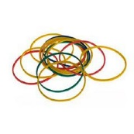 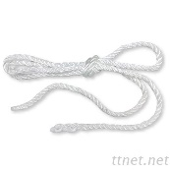 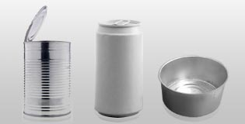 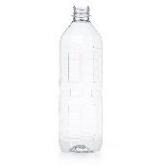  橡皮筋 棉繩 鐵罐 寶特瓶  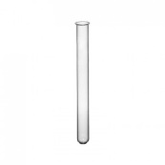 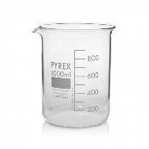 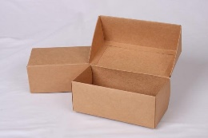 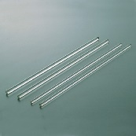  試管 燒杯 紙盒 玻棒
教學流程
觀察與提問  (5分) | - 觀察提問  （一）請問各位小朋友有使用過什麼樂器嗎？大概長什麼樣子呢？  （二）樂器如果要改變音調，請問需要做什麼操作呢？改變響度呢？  （三）聲音隨處都有，我們可否自己利用手邊常見的器材或材料，自創或模擬現有的樂器呢？  二、形成假說  聲音由物體震動所產生，我們可否利用這個特性做出簡易的樂器，並且使其能產生不同的音調及響度，證明震動確實能產生聲音，並且可以受到人為因素的控制而改變？
規劃與執行  (25分) | 一、規劃設計  （一）自製打擊類樂器，並改變其大小、長短、粗細等因素使其產生不同的音調，並能透過力道改變響度，以平板紀錄製作流程。  （二）自製管樂器，並改變其空氣柱、物體的長短、粗細等因素使其產生不同的音調，並能透過力道改變響度，以平板紀錄製作流程。  （三）自製弦樂器，並改變弦的鬆緊、粗細、材質等因素使其產生不同的音調，並能透過力道改變響度，以平板紀錄製作流程。  二、執行分析  （一）討論物體振動頻率與音調之間的關聯，實驗中是如何改變頻率的？  （二）討論施力力道與響度之間的關聯，自製樂器中又是如何改變響度的？  （三）讓各組自行操作實驗，並將實驗的步驟與設計圖記錄下來。
表達與分享  (10分) | 一、表達分享  （一）小組紀錄實驗步驟，並將結果記錄下來並利用平板發表自己的設計圖及製作過程，最後上台實際操作給同學看。  1.操作自製樂器至少發出三種不同的音調。  2.操作自製樂器至少發出三種不同的響度。  3.說明自己的樂器是用何種原理發出聲音，是用哪個部位產生震動。  （二）教師帶全班討論每種樂器的發聲原理和特性。  二、結論省思  （一）物體震動會產生聲音，要先確認震動的主體可操作，才能設計出有效的樂器。  （二）每種樂器的發聲原理大同小異，但是如果要教正音調到可以彈奏音樂，需要反覆的嘗試，沒有專業背景比較難達到。  （三）利用以上原理可以設計出簡單的樂器，加以變化也能造福人類社會。
課程叮嚀 | - 本實驗操作難度低，很適合親子共學，如家長時間許可也能一同加入。  - 自製樂器之前需要參考許多的樂器，建議提供足夠的參考資料，或是讓學生自行調查足夠的資料，才不會讓學生無所適從。  - 本實驗目的僅在讓學生可以利用物體震動產生聲音的特性，製作可以改變音調和響度的工具，並非需要能實際演奏，依學生特性和能力量力而為即可。

基隆市七堵區復興國民小學 111學年度第一學期
六年級 自然與生活科技領域 自然科 多元評量

座號：_____ 姓名：______________________ 得分：_______________
主題：自製樂器(固定音色、可改變響度、有三種不同音調)
- 材料表(20分)
材料名稱 | 數量 | 單位 | 備註
- 設計圖(50分)
- 檢核表(30分)
評分項目 | 固定音色 | 可改變響度 | 有三種不同音調 | Ｖ有通過  △有爭議  Ｘ不通過
是否通過

